四方协商齐议事 基层治理更高效



    为积极探索新时代党建引领小区治理的有效路径，近日，富康社区再次召开了一场“四方”议事会，社区党委、小区业委会、居民代表、物业公司齐聚一堂，就尚水御都小区外来人口租住本小区，车库改装居住，物业费收缴率，业委会选举等问题进行协商讨论，把目前小区治理中存在的困难点问题一一列出，制定问题清单，划分责任权属，定期上报整改情况。

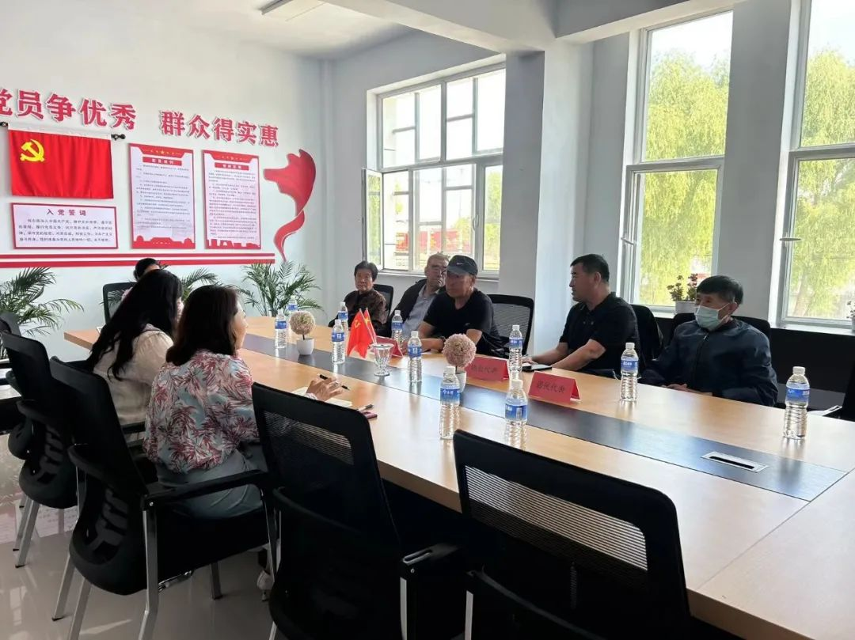

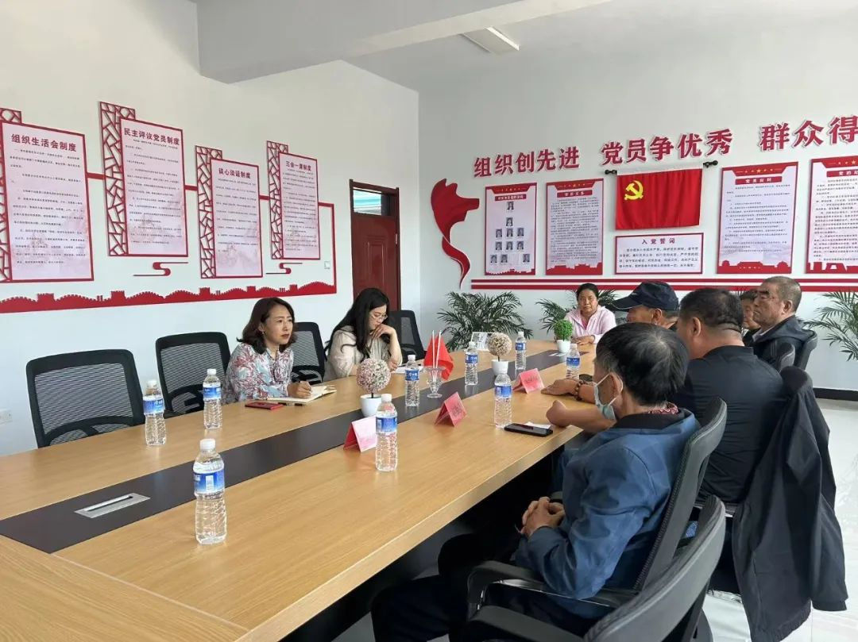

     针对居民反映的问题，本着以居民满意为出发点、落脚点，尽心尽力为居民解决烦心事、操心事、闹心事的原则，富康社区的工作人员与居民共同出谋划策，协商解决方案。通过居民议事会的形式，有效保障了社区居民的知情权、建议权、评议权和决策权，既解决了烦心事、揪心事，又做到了民事民议，民事民决。

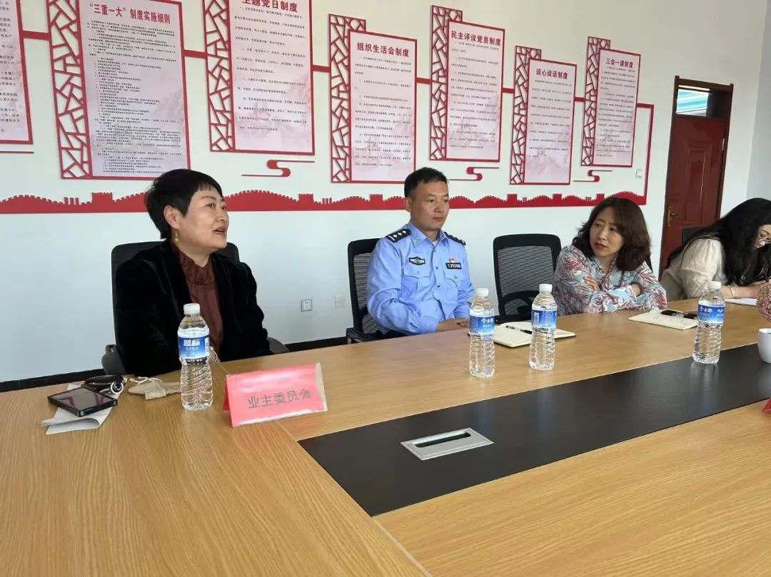

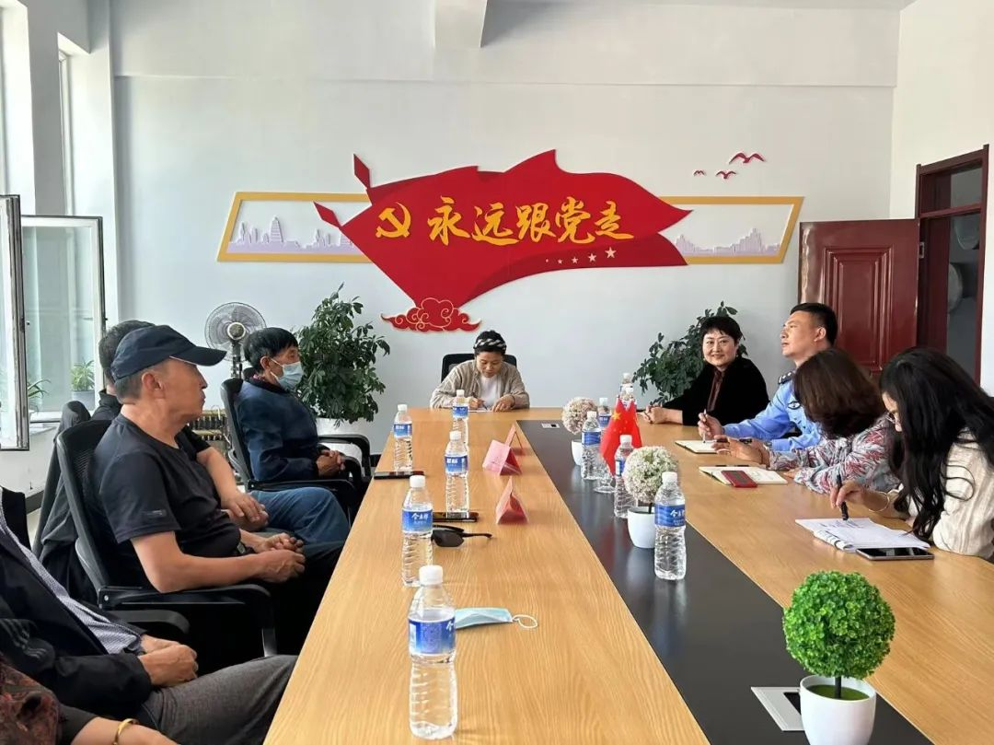

     下一步，富康社区将突出党建引领，强化物业管理企业主体责任，积极参与社区治理，为居民群众营造平安和谐居住环境，继续把为群众办实事、办好事作为社区基层治理工作的出发点，注重协商议事与社情民意紧密结合，及时搭建协商意识平台，以‘小切口’托起‘大服务’，不断提升居民幸福指数。”